课 题：9．4直线和平面垂直(共4课时)
第一课时：直线和平面垂直的判定定理
第二课时：直线和平面垂直的性质定理
第三课时：直线与平面所成角
第四课时：三垂线定理

1、直线和平面垂直的定义
教学目的：(1)能准确叙述直线和平面垂直的定义，并能画图予以表示；(2)能准确说出直线与平面垂直的判定定理的条件和结论，并用图形、符号语言予以表示，会用判定定理解决有关问题；(3)通过判定定理的证明，初步掌握将空间问题转化维平面问题的方法。
内容分析：
- 直线与平面垂直是直线与直线垂直的延伸，是今后研究三垂线定理、平面与平面垂直以及有关距离、空间角、多面体、旋转体的基础。本节的学习可完善知识结构，并对进一步培养学生观察、发现的能力和空间想象能力，起着十分重要的作用。
- 本课的重点是：直线与平面垂直的定义及判定定理。由于本节的判定定理的证明有一定的难度：定理的论证层次多，构图复杂，辅助线多，运用平面几何知识多，所以本节的难点是判定定理的证明。突破难点的方法是充分运用实物模型演示，以具体形象支持逻辑思维。判定定理的证明深刻地体现了空间问题向平面问题的转化。学生对定理的理解要突出“两条”、“相交”、“垂直”这三个关键词。
- 例1 安排在判定定理之前讲述是恰当的，既是对定义的应用，又是对判定定理证明的铺垫。例2的设置是突出定义和判定定理的重要作用，再次说明直线与平面垂直和直线与直线垂直是可以互相转化的。
2006高考题：
1、（2006重庆）若是平面外一点，则下列命题正确的是
（A）过只能作一条直线与平面相交 （B）过可作无数条直线与平面垂直
（C）过只能作一条直线与平面平行 （D）过可作无数条直线与平面平行
2、（2006上海理）如果一条直线与一个平面垂直，那么，称此直线与平面构成一个“正交线面对”．在一个正方体中，由两个顶点确定的直线与含有四个顶点的平面构成的“正交线面对”的个数是 ．
3、（2006广东）给出以下四个命题：
如果一条直线和一个平面平行，经过这条直线的平面和这个平面相交，那么这条直线和交线平行。
如果一条直线和一个平面内的两条相交直线都垂直，那么这条直线垂直于这个平面。
如果两条直线都平行于一个平面，那么这两条直线互相平行。
如果一个平面经过另一个平面的一条垂线，那么这两个平面互相垂直。
其中真命题的个数是
A.4 B.3 C.2 D.1
问1：如果把直立的人当直线，与地面上所有直线有什么关系？
问2：如果把直立的人当直线，直立的人与地面上有什么关系？
问3：如何定义直线与平面垂直？如何用符号表示直线与平面垂直？
定义：如果一条直线和一个平面相交，并且和这个平面内的任意一条直线都垂直，我们就说这条直线和这个平面互相垂直。其中直线叫做平面的垂线，平面叫做直线的垂面，交点叫做垂足。直线与平面垂直简称线面垂直，记作：a⊥α。
问4：如何画直线与平面垂直？
画法：画直线和平面垂直时，通常要把直线画成和表示平面的平行四边形的一边垂直
问5：直线与平面垂直定义中“任何”表示所有吗？“任何”改为“无数条”可以吗？改为“一条”、“两条”呢？
问6： a⊥等价于对任意的直线⊂，都有a⊥吗？
利用定义，我们得到了判定线面垂直的最基本方法，同时也得到了线面垂直的最基本的性质
2、直线与平面垂直的判定定理

2006高考题：
1、（2006福建）
如图，四面体ABCD中，O、E分别是BD、
BC的中点，
（I）求证：平面BCD；
（II）求异面直线AB与CD所成角的大小；
（III）求点E到平面ACD的距离。
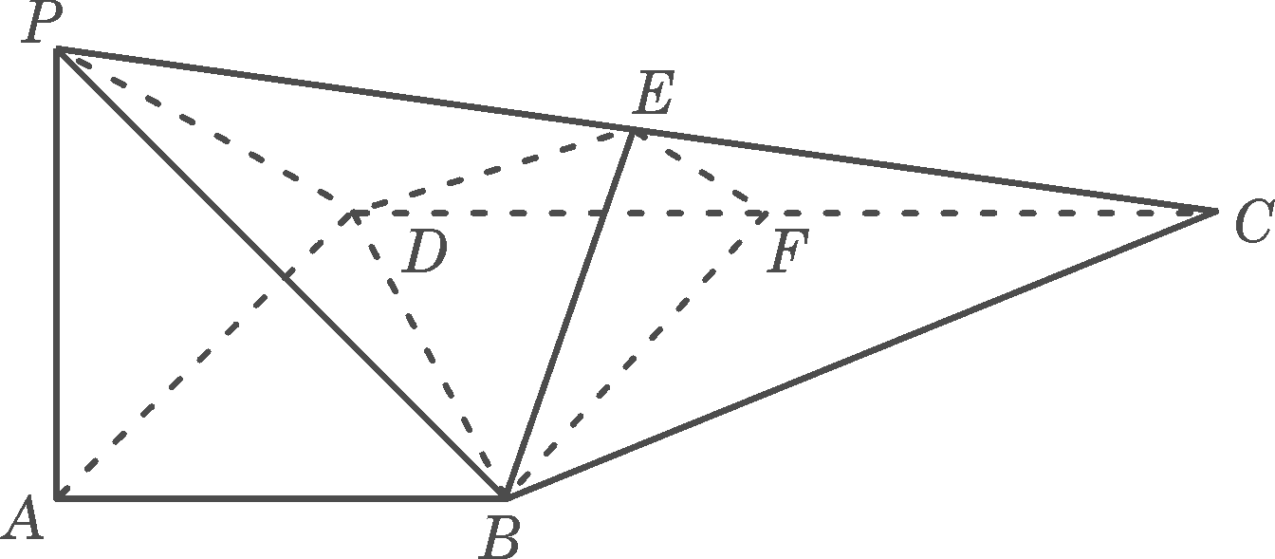
2、（2006重庆）如图，在四棱锥P－ABCD中，PA底面ABCD,$∠$DAB为直角，AB‖CD,AD=CD=24B,E、F分别为PC、CD的中点.
（Ⅰ）试证：CD平面BEF;
（Ⅱ）设PA＝k·AB,且二面角E-BD-C的平面角大于$\text{30}°$,求k的取值范围.

3、（2006浙江）如图，在四棱锥P-ABCD中，底面为直角梯形,AD∥BC,∠BAD=90°,PA⊥底面ABCD，且PA＝AD=AB=2BC,M、N分别为PC、PB的中点.
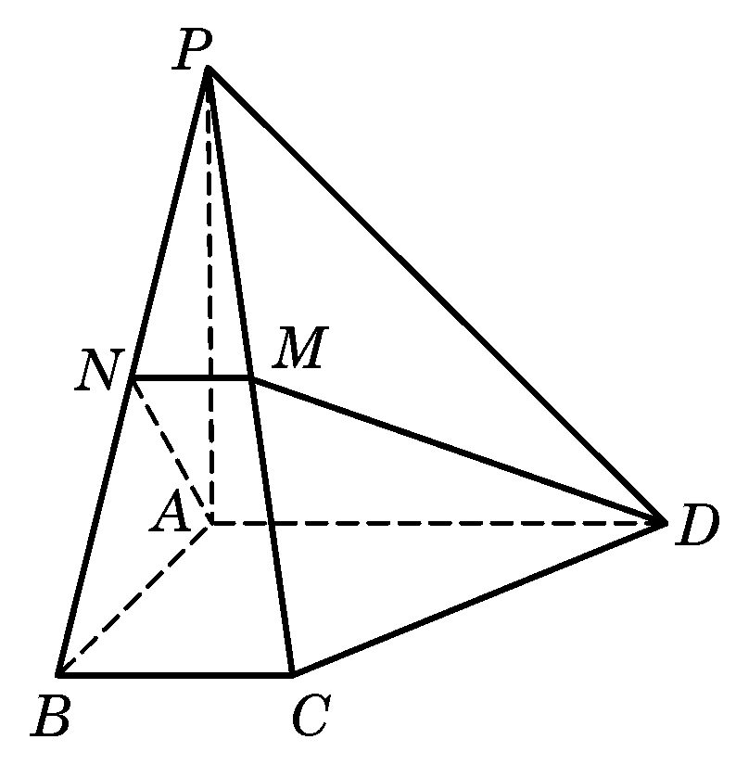
(Ⅰ)求证：PB⊥DM;
(Ⅱ)求BD与平面ADMN所成的角。
(Ⅱ)求CD与平面ADMN所成的角

4、（2006江苏） 在正三角形ABC中，E、F、P分别是AB、AC、BC边上的点，满足AE:EB＝CF:FA＝CP:PB＝1:2（如图1）。将△AEF沿EF折起到${ΔA}_{1}\text{EF}$的位置，使二面角A₁－EF－B成直二面角，连结A₁B、A₁P（如图2）
（Ⅰ）求证：A₁E⊥平面BEP；
（Ⅱ）求直线A₁E与平面A₁BP所成角的大小；
（Ⅲ）求二面角B－A₁P－F的大小（用反三角函数表示）
图1
图2

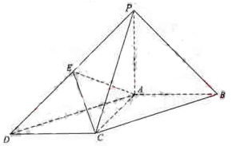
5、（2006北京理） 如图，在底面为平行四边形的四棱锥中，，平面，且，点是的中点.
（Ⅰ）求证：；

直线与平面垂直的判定定理的引入：
问1：若a∥b，a⊥c，则b⊥c吗？将c改为平面，结论还成立吗？即：若a∥b，a⊥，则b⊥吗？
例1 求证：如果两条平行直线中的一条垂直于一个平面，那么另一条也垂直于这个平面
已知：a∥b,a⊥
求证：b⊥α
证明：设是内的任意一条直线
本题的作用：要证b⊥，没有办法？而已知a∥b，只需证a⊥即可，在证题时起转移作用，但具体要证a⊥还需其他方法
问2：如果一条直线和一个平面内的所有直线垂直，那么这条直线垂直于这个平面吗？
问3：如果一条直线和一个平面内的一条直线垂直，那么这条直线垂直于这个平面吗？
问4：如果一条直线和一个平面内的两条直线垂直，那么这条直线垂直于这个平面吗？
问5：如果一条直线和一个平面内的无数条直线垂直，那么这条直线垂直于这个平面吗？
问6：如果一条直线和一个平面内的两条相交直线垂直，那么这条直线垂直于这个平面吗？
直线与平面垂直的判定定理：如果一条直线和一个平面内的两条相交直线都垂直，那么这条直线垂直于这个平面
即 若⊥，⊥，∩＝B，⊂，⊂，则⊥
已知：、是平面内的两条相交直线，直线与的交点为B，且⊥，⊥
求证：⊥
分析：在内平移，，使它们都通过点B，这时，仍保持和垂直过点B作任一条不与，重合的直线g，如果我们能根据⊥且⊥推出⊥g，那么就证明了直线和过点B的所有直线都垂直，即垂直
为此，我们在上自点B起于平面的两侧分别截取BA=BA′，于是，都是线段AA′的垂直平分线，它们上面的点到A、A′的距离相等
如果我们能证明g上的点到A、A′的距离也相等，那么g也是AA′的垂直平分线，于是g就垂直于
在g上任取一点E，过点E在内作不通过点B的直线，分别与，相交于点C、D，容易证明△ACD≌A′CD，进而又可证明△ACE≌△A′CE
于是EA=EA′，g⊥
一般地：
证明：如果一条直线和平面内的两条相交直线都垂直，那么这条直线垂直于这个平面
已知：是平面内的两条相交直线，直线与的交点为，且，
求证：
证明：过点作
∵ ∴，
过任作直线，在上于平面两侧分别截取，
∴都是的垂直平分线，
∴，
在上任取点，过在平面内作不通过的直线分别
与相交于点，
∴，
∴，又，
∴，∴
∴，∴．
问7：竖立旗杆时，只需什么条件，就能保证旗杆垂直于地面？（只需让旗杆与地面内的两条相交直线都垂直）
讲解范例：
例2 过一点和已知平面垂直的直线只有一条
已知：平面和一点P
求证：过点P与垂直的直线只有一条
证明：不论在平面内或外，设直线，垂足为（或）
若另一直线，设确定的平面为，且
∴
又∵在平面内，与平面几何中的定理矛盾
所以过点与垂直的直线只有一条
例3 有一根旗杆高，它的顶端挂一条长的绳子，拉紧绳子并把它的下端放在地面上的两点（和旗杆脚不在同一直线上），如果这两点都和旗杆脚的距离是，那么旗杆就和地面垂直，为什么？
解：在和中，
∵
∴
∴
即
又∵不共线
∴平面，即旗杆和地面垂直；
例4 已知直线⊥平面α，垂足为A，直线AP⊥
求证：AP在α内
证明：设AP与确定的平面为β如果AP不在α内，
则可设α与β相交于直线AM
∵⊥α，∴AM
又AP⊥，于是在平面β内过点A有两条直线垂直于，这是不可能的
所以AP一定在α内
例5 求证:经过平面外一点有且只有一个平面和已知平面平行
已知:∉α
求证:过点有且只有一个平面β∥α
证明:过平面α外一点作直线α,再过点作平面β,使β,
则α∥β.
因为过点且与α平行的平面必与α的垂线也垂直,而过点与 垂直的平面是唯一的,所以过点且与α平行的平面只有一个.
指出:由例2可得α∥β,α∥γ⇒β∥γ.
例6 已知：空间四边形，，，
求证：
证明：取中点，连结，
∵，
∴，
∴平面，
又∵平面，
∴．
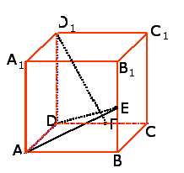
例7．在正方体中，分别是的中点，
求证平面．
结论：正方体中，（1）什么线与各外面垂直？
（2）什么线与各对角面垂直？
（3）什么线与各锐角三角形所在平面垂直？
3 、直线和平面垂直的性质定理
教学目的：（1）掌握直线与平面垂直的性质定理，它是判断空间直线和直线平行的重要方法之一；（2）掌握证明直线与平面垂直的性质定理的证明方法；（3）认识和理解什么是点到平面的距离，什么是直线到平面的距离。
内容分析：
- 在直线和平面的位置关系中，垂直关系和平性关系一样，不仅应用较多、较广，而且是学习平面与平面位置关系的基础。
- 本课重点是直线和平面垂直的性质定理；难点是引导学生把直线与直线的关系问题有针对性的、有目的性的转化为直线与平面的关系问题。
- 为了证明直线与平面垂直的性质定理，教师可用多媒体演示实例。同时归纳小结出在解决立体几何问题时“作 — 证 — 算”。`
- 课本例2的证明，实际上是指立体几何中直线上的点到平面距离问题转化为平面几何中两平行直线的距离问题。
2006高考题：
1、（2006天津）平行四边形的一个顶点A在平面内，其余顶点在的同侧，已知其中有两个顶点到的距离分别为1和2 ，那么剩下的一个顶点到平面的距离可能是：①1； ②2； Error: Reference source not found3； ④4；
以上结论正确的为______________。（写出所有正确结论的编号）
2、（2006安徽）多面体上，位于同一条棱两端的顶点称为相邻的，如图，正方体的一个顶点A在平面内，其余顶点在的同侧，正方体上与顶点A相邻的三个顶点到的距离分别为1，2和4，P是正方体的其余四个顶点中的一个，则P到平面的距离可能是：
①3； ②4； Error: Reference source not found5； ④6； ⑤7
以上结论正确的为________________________。（写出所有正确结论的编号）
3、（2006江西）如图，在三棱锥A－BCD中，侧面ABD、ACD是全等的直角三角形，AD是公共的斜边，且AD＝，BD＝CD＝1，另一个侧面是正三角形
- 求证：AD⊥BC
- 求二面角B－AC－D的大小
- 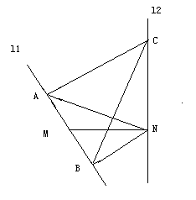在直线AC上是否存在一点E，使ED与面BCD成30°角？若存在，确定E的位置；若不存在，说明理由。

4、（2006全国）如图，、是互相垂直的异面直线，MN是它们的公垂线段。点A、B在上，C在上，。
（Ⅰ）证明⊥；
（Ⅱ）若，求与平面ABC所成角的余弦值。

直线和平面垂直的性质定理的引入:
问1：垂直于同一条直线的两条直线是否平行？为什么？
问2：平行于同一条直线的两条直线是否平行？为什么？
问3：平行于同一平面的两条直线是否平行？为什么？
问4：垂直于同一平面的两条直线是否平行？为什么？
问5：若，，则吗？
问6：若，，则吗？
问7：问5的逆命题成立吗？即 ，，则吗？
直线和平面垂直的性质定理：如果两条直线同垂直于一个平面,那麽这两条直线平行。
已知：如图， 求证：
证明：（反证法）假定不平行于，则与相交或异面；
（1）若与相交，设，
∵
∴过点有两条直线与平面垂直，
此与“过一点有且只有一条直线垂直于已知平面”矛盾，
∴与不相交；
（2）若与异面，设，过作，
∵ ∴ 又∵且，
∴过点有直线和垂直于与过一点有且只有一条直线一已知平面垂直矛盾，
∴与不异面，综上假设不成立，
∴．
二、讲解范例：
例1 已知直线平面，垂足为，直线，求证：在平面内
证明：设与确定的平面为，
如果不在内，则可设，
∵，∴，又∵，
于是在平面内过点有两条直线垂直于，
这与过一点有且只有一条直线一已知平面垂直矛盾，
所以一定在平面内
例2 已知一条直线和一个平面平行，求证直线上各点到平面的距离相等
证明：过直线上任意两点A、B分别引平面的垂线,垂足分别为
∵ ∴
设经过直线的平面为，
∵// ∴ ∴四边形为平行四边形
∴
由A、B是直线上任意的两点，可知直线上各点到这个平面距离相等
问8：如何定义点到平面的距离？直线和平面的距离？
点到平面的距离的定义：从平面外一点引一个平面的垂线，这个点和垂足间的距离叫做这个点到这个平面的距离．
直线和平面的距离的定义：一条直线和一个平面平行，这条直线上任意一点到平面的距离，叫做这条直线和平面的距离．
例3．已知：a，b是两条异面直线，a⊥α，b⊥β，α∩β=，AB是a，b公垂线，交a于A，交b于B
求证：AB∥
证明方法一：（利用线面垂直的性质定理）
过A作∥b，则a，可确定一平面γ
∵AB是异面垂线的公垂线，
即AB⊥a，AB⊥b
∴AB⊥
∴AB⊥γ
∵a⊥α，b⊥β，α∩β=
∴⊥a，⊥b ∴⊥
∴⊥γ ∴AB∥
证明方法二：（利用同一平面内垂直于同一直线的两条直线互相平行）
∵AB是异面直线a，b的公垂线，过AB与a作平面γ，γ∩α=m
∵a⊥α ∴a⊥m
A
B
b
a
m
n
l
α
β
γ
g
又a⊥AB，AB⊂γ
∴m∥AB
又过AB作平面g，g∩β=n
同理：n∥AB
∴m∥n，于是有m∥β
又α∩β= ∴m∥
∴AB∥
例4．在棱长为a正方体中，求点A到下列平面的距离：
（1）平面A₁B₁C₁D₁ （2）平面A₁BCD₁ （3）平面A₁BD（4）平面B₁CD₁
结论与规律：若，则上各点到的距离等于到的距离。
1、与空间四边形四顶点距离相等的平面有 个。
与正方体八顶点距离相等的平面有 个。

4、斜线在平面内的射影
教学目的：（1）能区分垂线段、斜线段、斜线等概念，明确点在平面内的射影，斜线及斜线段在平面内的射影的概念，并掌握本节定理；（2）掌握并会作直线与平面所成角，并会进行计算。
内容分析：
- 本节课的特点是概念多，但除直线与平面所成角外，大都比较浅显。可按垂线和斜线两个序列把它们串起来并进行比较。
- 本节重点是斜线定理，直线与平面所成角。难点是对“斜线和平面所成角是这条斜线和这个平面内直线所成一切角中最小的角”的理解和证明。
- 转化思想是一种重要的思想方法，立体几何中的降维就是这种思想的具体体现。直线与平面所成的角直线与直线所成的角，就是将立体角转化为平面角来算。
- 用正方体作为载体，来说明垂线、斜线有关概念、定理及直线与平面所成角，比较直观，易于得出结论，有利于学生主动学习能力的培养。

2006高考题：
1、（2006四川理）在三棱锥O-ABC中，三条棱OA、OB、OC两两互相垂直，且OA＝OB＝OC,M是AB的中点，则OM与平面ABC所成角的大小是______________（用反三角函数表示）。
2、（2006浙江）如图，正四面体ABCD的棱长为1，平面过棱AB，且CD∥α，则正四面体上的所有点在平面α内的射影构成的图形面积是 .
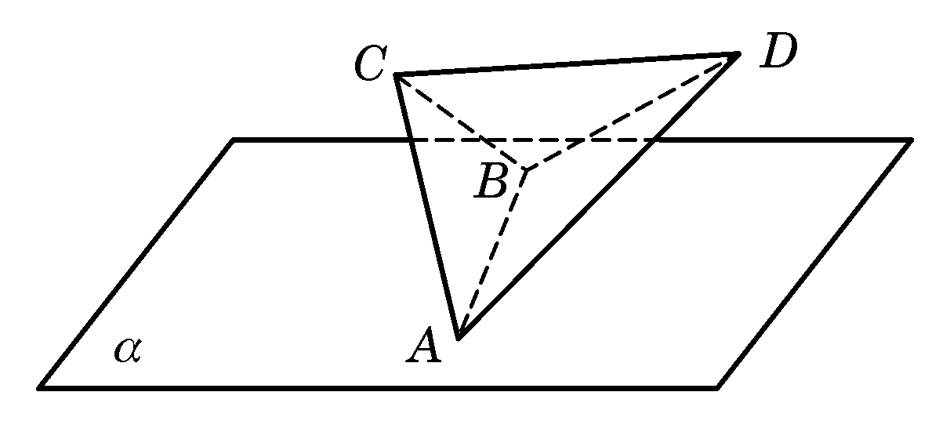

3、（2006福建）已知正方形.、分别是、的中点,将沿折起,如图所示,记二面角的大小为.若为正三角形,试判断点在平面内的射影是否在直线上,证明你的结论,并求角的余弦值
. Error: Reference source not found

教学重点：线面夹角的概念及利用概念分步求夹角
教学难点：直线和平面所成角的概念及的应用
知识：
问1：（1）平面几何中，点、线段在直线上射影的概念及性质？（2）在平面内，从直线外一点向这个直线所引的垂线段和斜线段中。
⑴射影相等两条斜线段 ；射影较长的斜线段也较 。
⑵相等的斜线段射影 ，较长的斜线段射影较
⑶垂线段比任何一条斜线段都 。
问2：什么叫点在平面内的射影？什么叫平面的垂线、垂线段？什么叫平面的斜线、斜线段？什么叫斜线在平面内的射影？什么叫斜线段在平面内的射影？如何画呢？
⑴垂线 自一点向平面引垂线,垂足叫这点在这个平面上的射影. 这个点和垂足间的线段叫做这点到这个平面的垂线段.
⑵斜线 一条直线和一个平面相交，但不和这个平面垂直，这条直线叫做这个平面的斜线。斜线和平面的交点叫斜足；斜线上一点与斜足间的线段叫这点到这个平面的斜线段。
⑶射影 过斜线上斜足外的一点向平面引垂线，过垂足和斜足的直线叫做斜线在这个平面内的射影。垂足和斜足间线段叫这点到这个平面的斜线段在这个平面内的射影。
直线与平面平行，直线在平面由射影是一条直线。直线与平面垂直射影是点。斜线任一点在平面内的射影一定在斜线的射影上。
问3：从平面外一点向这个平面所引的垂线段和斜线中
⑴射影相交两条斜线 ；射影较长的斜线段也较 。
⑵相等的斜线段射影 ，较长的斜线段射影
⑶垂线段比任何一条斜线段 。
⑴OB=OC⇒AB=AC OB>OC⇒AB>AC
⑵AB=AC⇒OB=OC AB>AC⇒OB>OC
⑶OA<AB，OA<AC
这就是“射影长相等定理”
问4：在问3中，去掉“从平面外一点向这个平面所引”，结论还成立吗？
典型例题：
例1、正方体中，指出：
- 点D₁在平面AC上的射影；
- 点D₁到面AC上的垂线段；
（3）直线D₁A、D₁B、D₁C是平面AC的斜线吗？指出斜足及相应的斜线段，并指出斜线及斜线段在这个平面内的射影；
（4）观察：斜线段D₁A、D₁B、D₁C及相应的射影，谁长？
例2、正方体中，
- 线段AA₁在面AC、面B₁C及面DC₁的射影分别为 、 、 ；
（2）线段AD₁在面AC、面B₁C及面DC₁的射影分别为 、 、 ；
（3）线段AC₁在面AC、面B₁C及面DC₁的射影分别为 、 、 .
例3 两条异面直线在同一平面内的射影可能是什么？
结论：
- 若，O为垂足，则O为三角形ABC的外心。

5、直线和平面所成角
2006高考题：
1、（2006福建）对于平面和共面的直线、下列命题中真命题是
（A）若则 （B）若则
（C）若则
（D）若、与所成的角相等，则
2、（2006福建）给出下列四个命题:
Error: Reference source not found垂直于同一直线的两条直线互相平行.
Error: Reference source not found垂直于同一平面的两个平面互相平行.
Error: Reference source not found若直线与同一平面所成的角相等,则互相平行.
Error: Reference source not found若直线是异面直线,则与都相交的两条直线是异面直线.
其中假命题的个数是
(A)1 (B)2 (C)3 (D)4
4（2006福建） 若一条直线与一个正四棱柱各个面所成的角都为,则=______
5、（2006上海文）在直三棱柱中，.
（2）若与平面S所成角为，求三棱锥的体积。
6、（2006浙江）如图，在四棱锥P-ABCD中，底面为直角梯形,AD∥BC,∠BAD=90°,PA⊥底面ABCD，且PA＝AD=AB=2BC,M、N分别为PC、PB的中点.
(Ⅰ)求证：PB⊥DM;
(Ⅱ)求BD与平面ADMN所成的角。
(Ⅱ)求CD与平面ADMN所成的角

问1：我们以前所讨论的角都是直线间的角。由于实际需要，人们还要研究直线与平面所成的角。例如，发射炮弹时，要考虑泡筒和地平面所成的角。那么直线与平面所成的角如何定义？夹角又是如何来求呢？
问2：什么是异面直线所成的角？这个角是否具备惟一性和确定性？如何求异面直线所成的角？直线与平面所成的角能否也可转化为两条相交直线所成的平面角来求？
问3：斜线在平面内的射影有几条？经过斜足且在平面内的直线有多少条？为使斜线与平面所成的角有惟一性和确定性，应如何定义斜线与平面所成的角？
定义：平面的一条斜线和它在平面上的射影所成的锐角叫做这条斜线和这个平面所成的角。
问4：当直线垂直于平面，直线与平面所成的角如何定义？当直线平行于平面或在平面内时呢？
一直线垂直于平面，所成的角是直角
一直线平行于平面或在平面内，所成角为0°角
问5：直线和平面所成角范围是是么？（ [0，]））
问6：若，则、与平面所成角相等吗？
问7：斜线与平面所成角与斜线和平面内经过斜足的其它直线所成的角，有什么关系？
定理：斜线和平面所成角是这条斜线和平面内经过斜足的直线所成的一切角中最小的角
证明：设平面的一条斜线在内的射影为，角是与所成的角
直线OD是平面内与不同的任意一条直线，过点上的点A引AC垂直于OD，垂足为C
因为AB<AC，所以，即,因此
问8：斜线和平面内经过斜足的所有直线重，所成角最大值是多少？最小值呢？
问9：已知平面α的斜线a与α内一直线b相交成θ角，且a与α相交成 ϕ₁角，a在α上的射影c与b相交成 ϕ₂角，则一定有？
用几何法研究：
在平面α的斜线a上取一点P，过点P分别作直线c、b的垂线PO、PB，垂足为O、B
连接OB，则OB⊥b.
在直角△AOP中，.
在直角△ABC中，.
在直角△ABP中，.
所以
所以成立
则同样可以得到：平面的斜线和它在平面内的射影所成角，是这条斜线和这个平面内的任一条直线所成角中最小的角；
典型例题
例1、正方体中，
（1）12条棱所在直线与平面ABCD所成角的大小可能是 ；
（2）各面的对角线所在直线与平面ABCD所成角的大小可能是 ；
（3）直线AC₁与平面ABCD 所成角的大小是 ；
（4）12条棱所在直线与平面ABC₁D₁所成角的大小可能是 ；
（5）12条面对角线所在直线与平面ABC₁D₁所成角的大小可能是 。
例2、一直线与正方体的十二条棱所在直线成等角，则 ；一平面与正方体的十二条棱所在直线成等角，则 。

结论：1、由一点出发的三条射线中，如果有两个锐角所在平面互相垂直，则这两个锐角的余弦积等于第三个角的余弦，且第三个角大于这两个锐角。
2、什么直线与正方体的十二条棱所在直线所成角都相等？什么平面与正方体的十二条棱所在直线所成角都相等？
3、若P为⊿ABC所在平面外一点，且PA=PB=PC点P在⊿ABC所在平面内的射影是⊿ABC的外心.
或：若P为⊿ABC所在平面外一点，且PA、PB、PC 与平面ABC所成角相等点P在⊿ABC所在平面内的射影是⊿ABC的外心.
补充：应用求角
例1 如图，已知是平面的一条斜线，为斜足，为垂足，为内的一条直线，，求斜线和平面所成角
解：∵，由斜线和平面所成角的定义可知，为和所成角，
又∵，
∴，
∴，即斜线和平面所成角为．
例2．如图，在正方体中，求面对角线与对角面所成的角
解法一：连结与交于，连结，
∵，，∴平面，
∴是与对角面所成的角，
在中，，∴．
解法二：由法一得是与对角面所成的角，
又∵，，
∴，∴．
说明：求直线与平面所成角的一般方法是先找斜线在平面中的射影，后求斜线与其射影的夹角另外，在条件允许的情况下，用公式求线面角显得更加方便
例3．已知空间四边形的各边及对角线相等，求与平面所成角的余弦值
解：过作平面于点，连接，
∵，∴是正三角形的外心，
设四面体的边长为，则，
∵，∴即为与平面所成角，
∴，所以，与平面所成角的余弦值为．
例4 如图，已知AP⊥BP，PA⊥PC，∠ABP=∠ACP=60º，PB=PC=BC，D是BC中点，求AD与平面PBC所成角的余弦值.
解：∵AP⊥BP，PA⊥PC，∴AP⊥PBC
连PD，则PD就是AD在平面PBC上的射影
∴∠PDA就是AD与平面PBC所成角
又∵∠ABP=∠ACP=60º，PB=PC=BC，D是BC中点，
∴PD=, PA=BC ∴AD=
∴
∴AD与平面PBC所成角的余弦值为
小结：求角度问题解题的一般步骤是：（1）找出这个角；（2）证明该角符合题意；（3）作出这个角所在的三角形，解三角形，求出角；求角度问题不论哪种情况都归结到两条直线所成角问题，即在线线成角中找到答案

5、三垂线定理
教学目的：（1）了解三垂线定理及其逆定理的内容，会用这个定理及其逆定理解决问题；（2）培养学生观察、猜想和论证能力。
内容分析：
1、“三垂线定理”是判断空间两直线垂直的一种方法，它在直线与直线、直线与平面垂直中起着纽带作用。通常立体几何问题的处理，大都是将立体问题转化为平面问题来解决，唯有三垂线定理可在不同平面的情况下判断直线与直线垂直。它为今后研究二面角的平面角、多面体、旋转体等奠定了基础，在本章教科书的逻辑结构体系中，起着承上启下的作用。
- 教学重点：准确了解三垂线定理及其拟定立的内容和本质；教学难点：准确把握“空间三线”垂直关系实质及在非水平放置的平面上运用三垂线定理。例1的设置做到了循序渐进，有利于突破难点。
- 定理的教学采用实验和引导发现的方法，通过“引申设疑，实验猜想，论证推广”等环节，培养学生逻辑思维、直觉思维能力和探究意识。
- 本节定理的证明和例题的证明，符号化的程度都较高。教学中应积极使用符号语言，养成学生使用数学符号的良好习惯。
2006高考题：
1、（2006重庆）对于任意的直线l与平同a,在平面a内必有直线m,使m与l
(A)平行 （B）相交
(C)垂直 (D)互为异面直线
2、（2006湖北）如图，在棱长为1的正方体中，是侧棱上的一点，。
（Ⅰ）、试确定，使直线与平面所成角的正切值为；
（Ⅱ）、在线段上是否存在一个定点，使得对任意的，在平面上的射影垂直于，并证明尼的结论。
问1：斜线与平面内经过斜足的所有直线中，所成角最大是多少？
问2：平面的一条斜线在平面内是否一定有垂线？如果有，有几条？如何确定呢？
问3：平面内的一条直线满足什么条件一定和斜线垂直呢？
三垂线定理：在平面内的一条直线，如果它和这个平面的一条斜线的射影垂直，那么它也和这条斜线垂直
问4：如何用符号表示三垂线定理？
问5：如何证明三垂线定理？
证明：（略）
问6：定理的实质是什么？
判定平面内的一条直线和平面的一条斜线的垂直关系
问7：（1）如何利用三垂线定理证明平面外的一条直线与平面内的一条直线垂直？（2）如何利用三垂线定理证明两条异面直线垂直？即应用三垂线定理的一般思路是什么？
应用定理的一般思路：确定平面，抓住垂线，找到射影，证明垂直。
例题：例1、正方体中，直线AC₁与直线BD垂直，为什么？
例2、正方体中，P为平面A₁B₁C₁D₁内一点，怎么过P画一条直线和直线CE垂直。
例3、正方体中，求证：
（1）；（2）；（3）.
问8：（1）若，，试在上找一点E，使。（2）若在平面内，点，，，，垂足分别为E、F、O，，试问吗？（学生自做）
例4 求证：如果一个角所在平面外一点到角的两边距离相等，那么这一点在平面内的射影在这个角的平分线所在直线上。
（证明详见课本）
问9：若在平面内，点，，，垂足为O，试问吗？
问10：三垂线定理的逆命题是什么？
三垂线定理的逆定理：在平面内的一条直线，如果和这个平面的一条斜线垂直，那麽它也和这条斜线的射影垂直
推理模式： ．
问11：三垂线指那三条线？其实质是什么？
三垂线指PA，PO，AO都垂直α内的直线a。 其实质是：斜线和平面内一条直线垂直的判定和性质定理
问12：三垂线定理及其逆定理有何应用？当平面不是水平放置时，结论是否仍然成立？
定理证明异面直线垂直，逆定理证明同一平面内两直线垂直。
当平面不是水平放置时，结论仍然成立。

讲解范例：
例1 如图，道路两旁有一条河，河对岸有电塔，高，只有量角器和皮尺作测量工具，能否测出电塔顶与道路的距离？
解：在道路边取点，使与道路边所成的水平角等于，
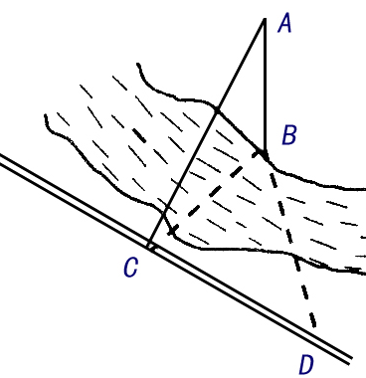
再在道路边取一点，使水平角，
测得的距离等于，
∵是在平面上的射影，且
∴（三垂线定理）
因此斜线段的长度就是塔顶与道路的距离，
∵，
∴，
在中得，
答：电塔顶与道路距离是．
例2．点为所在平面外的一点，点为点在平面内的射影，若，求证：．
证明：连结，
∵，且
∴（三垂线定理逆定理）
同理，
∴为的垂心，∴，
又∵，
∴（三垂线定理）
引申：
例3．已知：四面体中，是锐角三角形，是点在面上的射影，求证：不可能是的垂心．
证明：假设是的垂心，连结，则，
∵
∴是在平面内的射影，
∴（三垂线定理）
又∵，是在平面内的射影
∴ （三垂线定理的逆定理）
∴是直角三角形，此与“是锐角三角形”矛盾
∴假设不成立，
所以，不可能是的垂心
例4．已知：如图，在正方体中，是的中点，
是的交点，求证：．
证明：，是在面上的射影
又∵，∴
取中点，连结，
∵，
∴为在面上的射影，
又∵正方形中，分别为的中点，
∴，
∴（三垂线定理）又∵，
∴．
规律与结论：射影及其应用
命题一：斜线上任意一点在平面上的射影，一定在斜线的射影上。
命题二：如果一条线段所在平面外一点到线段的两端点距离相等，那么这一点在平面上的射影在这条线段的垂直平分线上。
推论：$\text{若线段}\text{AB}\text{在平面}α \text{内，}$$点P\text{在平面}α \text{外，}$且$\text{PA}=\text{PB}$（或$∠\text{PAB}\text{=∠}\text{PBA}$），则点P在$\text{平面}α$内的射影O落在线段AB的垂直平分线上。
命题三：如果一个角所在平面外一点到角的两边距离相等，那么这一点在平面上的射影在这个角的平分线上。
推论：经过一个角的顶点引这个角所在平面的斜线。如果斜线和这个角两边的夹角相等，那么斜线在平面上的射影是这个角的平分线所在直线。
命题四：如果两个平面互相垂直，则第一个平面内的点或直线在第二个平面内的射影一定在这两个平面的交线上。
命题五：在三棱锥中，若三条侧棱的长相等，则顶点在底面上的射影为底面三角形的外心。
推论1：在三棱锥中，若侧棱与底面所成的角都相等，则顶点在底面上的射影为底面三角形的外心。
推论2：在三棱锥中，若顶点在底面上的射影为底面三角形的外心，则三棱锥的三条侧棱长相等，或三条侧棱与底面所成的角都相等。
命题六：在三棱锥中，若各个侧面与底面所成的角都相等，且顶点在底面上的射影在底面三角形的内部，则顶点在底面上的射影为底面三角形的内心。
推论1：在三棱锥中，若顶点到底面三边的距离相等，且顶点在底面上的射影在底面三角形的内部，则顶点在底面上的射影为底面三角形的内心。
推论2：在三棱锥中，若顶点在底面上的射影为底面三角形的内心，则顶点到底面三边的距离相等，或三棱锥的各个侧面与底面所成的角都相等，且顶点在底面上的射影在底面三角形的内部。
命题七：在三棱锥中，若三对相对的棱中有两对互相垂直，则顶点在底面上的射影为底面三角形的垂心。
推论1：在三棱锥中，若三条侧棱两两互相垂直，则顶点在底面上的射影为底面三角形的垂心。
推论2：在三棱锥中，若三对相对的棱中有两对互相垂直，则第三对棱也互相垂直，且任一顶点在相对底面上的射影为该底面三角形的垂心。
命题八：正棱锥的顶点在底面上的射影是底面正多边形的中心。

